Informe de Pruebas de Seguridad
1. Resumen Ejecutivo (Pendiente de Resultados)
- Objetivo de las Pruebas: Evaluar la postura de seguridad de la aplicación web de gestión de vehículos (patrón MVC con Gradle) para identificar, validar y priorizar vulnerabilidades que puedan comprometer la confidencialidad, integridad y disponibilidad del sistema.
- Puntuación/Severidad General: PENDIENTE. (Se actualizará con el nivel de riesgo global: Bajo, Medio o Alto).
- Hallazgo Crítico Principal: PENDIENTE. (Se registrará el hallazgo de mayor severidad, ej. Inyección SQL, Control de Acceso Roto).
- Prioridades de Mitigación (Roadmap): PENDIENTE. (Se indicarán las 3-5 acciones más urgentes de corrección y hardening).
2. Metodología y Alcance
2.1. Aplicación y Entorno
Característica | Detalle
Nombre del Proyecto | demo-app-vehiculos-main
Arquitectura | Aplicación web (Vista-Controlador/MVC) con Gradle
URL Base | http://localhost:8081
Base de Datos | MySQL en puerto 3306
Directorio Local | C:\Users\User\Downloads\demo-app-vehiculos-main\demo-app-vehiculos-main
2.2. Metodología y Herramientas
Las pruebas se realizarán simulando ataques reales para probar las defensas del sistema, utilizando un enfoque que combina el análisis de composición de software (SCA) y la simulación de ataques web (OWASP Top 10).
Herramienta | Propósito principal | Uso en el Plan
Snyk / Dependabot | Análisis de Composición de Software (SCA) | Detección de dependencias vulnerables en Gradle.
Nmap / Nikto | Reconocimiento de superficie de ataque | Mapeo de puertos, servicios y configuraciones web inseguras.
OWASP ZAP / Burp Suite | Proxy, escaneo automático y workflow manual | Interceptación, análisis de peticiones y detección de vulnerabilidades OWASP Top 10.
sqlmap | Automatización de Inyección SQL (SQLi) | Explotación guiada de endpoints vulnerables a SQLi contra la DB MySQL.
ffuf | Fuzzing de entradas y endpoints | Encontrar fallos de estabilidad al enviar datos inesperados.
JMeter | Pruebas de Carga bajo Ataque (DoS simulado) | Medir la degradación y los límites de la aplicación bajo carga anómala.
2.3. Alcance de las Pruebas
Se cubrirán las siguientes áreas funcionales:
- Autenticación y Autorización: Inicio de sesión, control de acceso a funciones restringidas.
- Formularios y Inputs: Manejo de datos de entrada en formularios de registro, modificación y consulta de vehículos (buscando SQLi y XSS).
- Infraestructura: Exposición de servicios y configuraciones web.
- Robustez: Comportamiento bajo estrés de carga y entradas maliciosas (fuzzing).
3. Hallazgos Técnicos Detallados (Resultados Parciales)
3.1. Hallazgo: Dependencias de Software Vulnerables (SCA)
Campo | Contenido
Herramienta Utilizada | Snyk CLI
Severidad Identificada | CRÍTICA, ALTA, MEDIA y BAJA
Impacto | La herramienta detectó 96 issues conocidas en las dependencias, incluyendo problemas de ejecución remota de código (RCE), Denegación de Servicio (DoS), vulneración de autenticación y recorrido de rutas (Path Traversal), lo que puede comprometer seriamente la seguridad, disponibilidad, y confidencialidad del sistema.
Punto Débil | Archivo build.gradle y librerías transitivas, principalmente de Spring Framework, Tomcat y el MySQL Connector.
Pasos de Reproducción | 1. Navegar al directorio raíz del proyecto. 2. Ejecutar el comando snyk test. 3. El resultado muestra las vulnerabilidades y las rutas de dependencia.
Recomendación Técnica | ACCIÓN CRÍTICA E INMEDIATA: Actualizar el conector MySQL a la versión 8.0 o superior. Además, actualizar Spring Boot y Spring Framework (incluyendo spring-core, spring-web, y spring-security) a las versiones recomendadas por Snyk para corregir la vulnerabilidad CRÍTICA de "Authentication Bypass by Primary Weakness" y el fallo ALTA de "Incorrect Authorization."
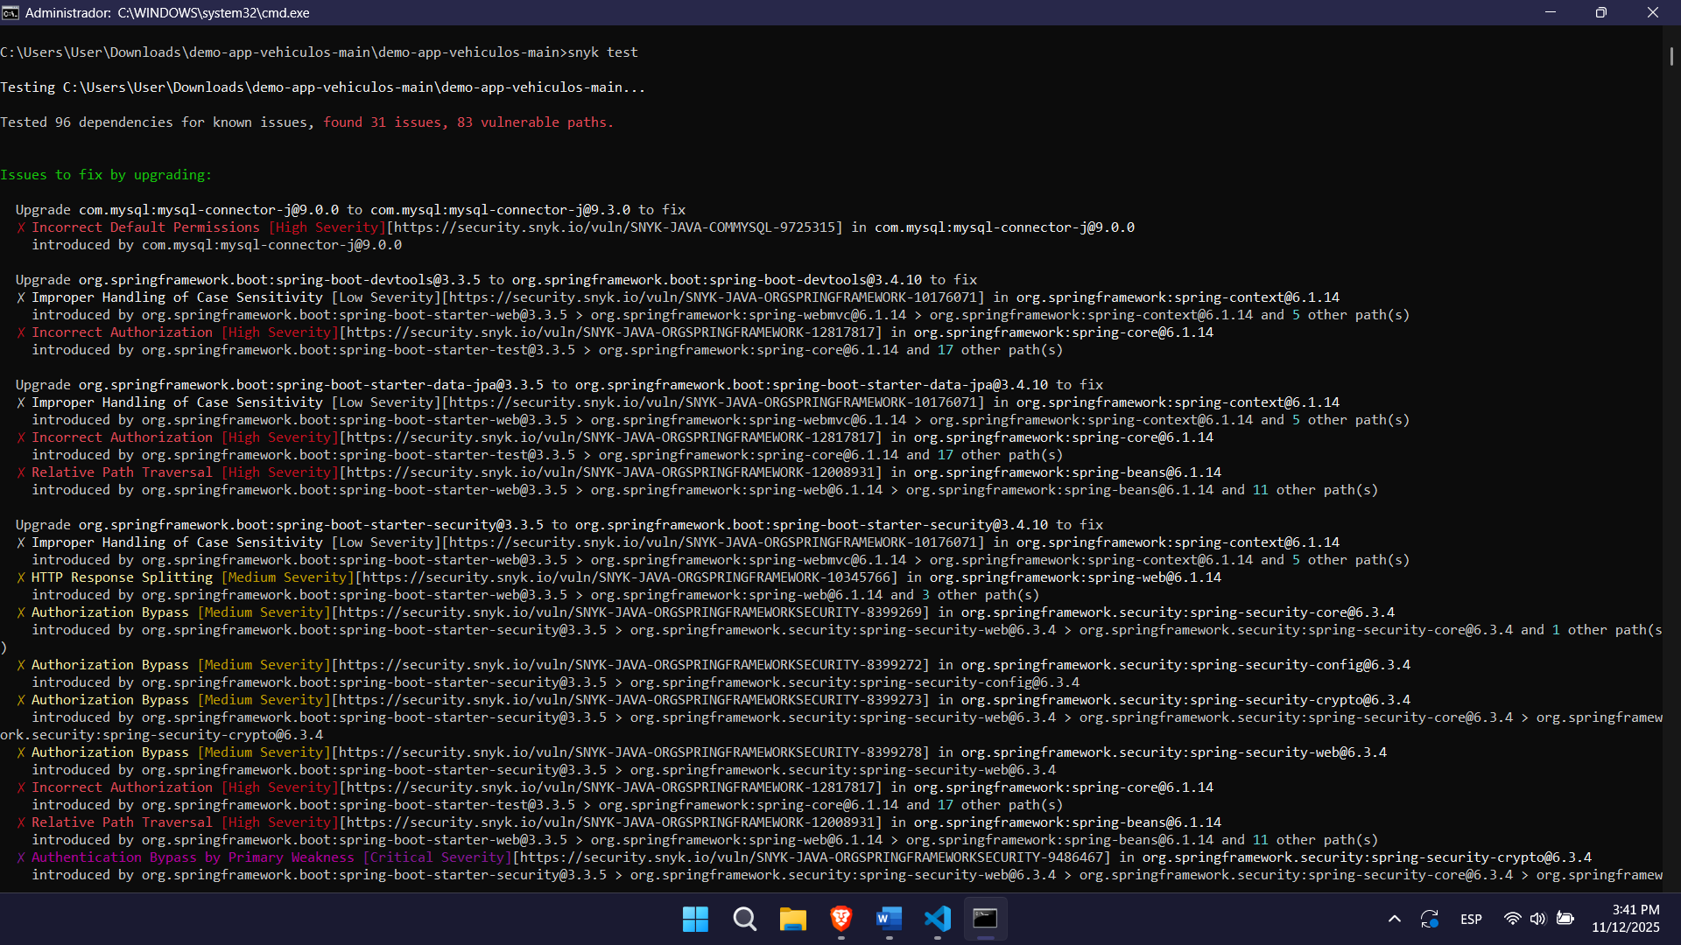
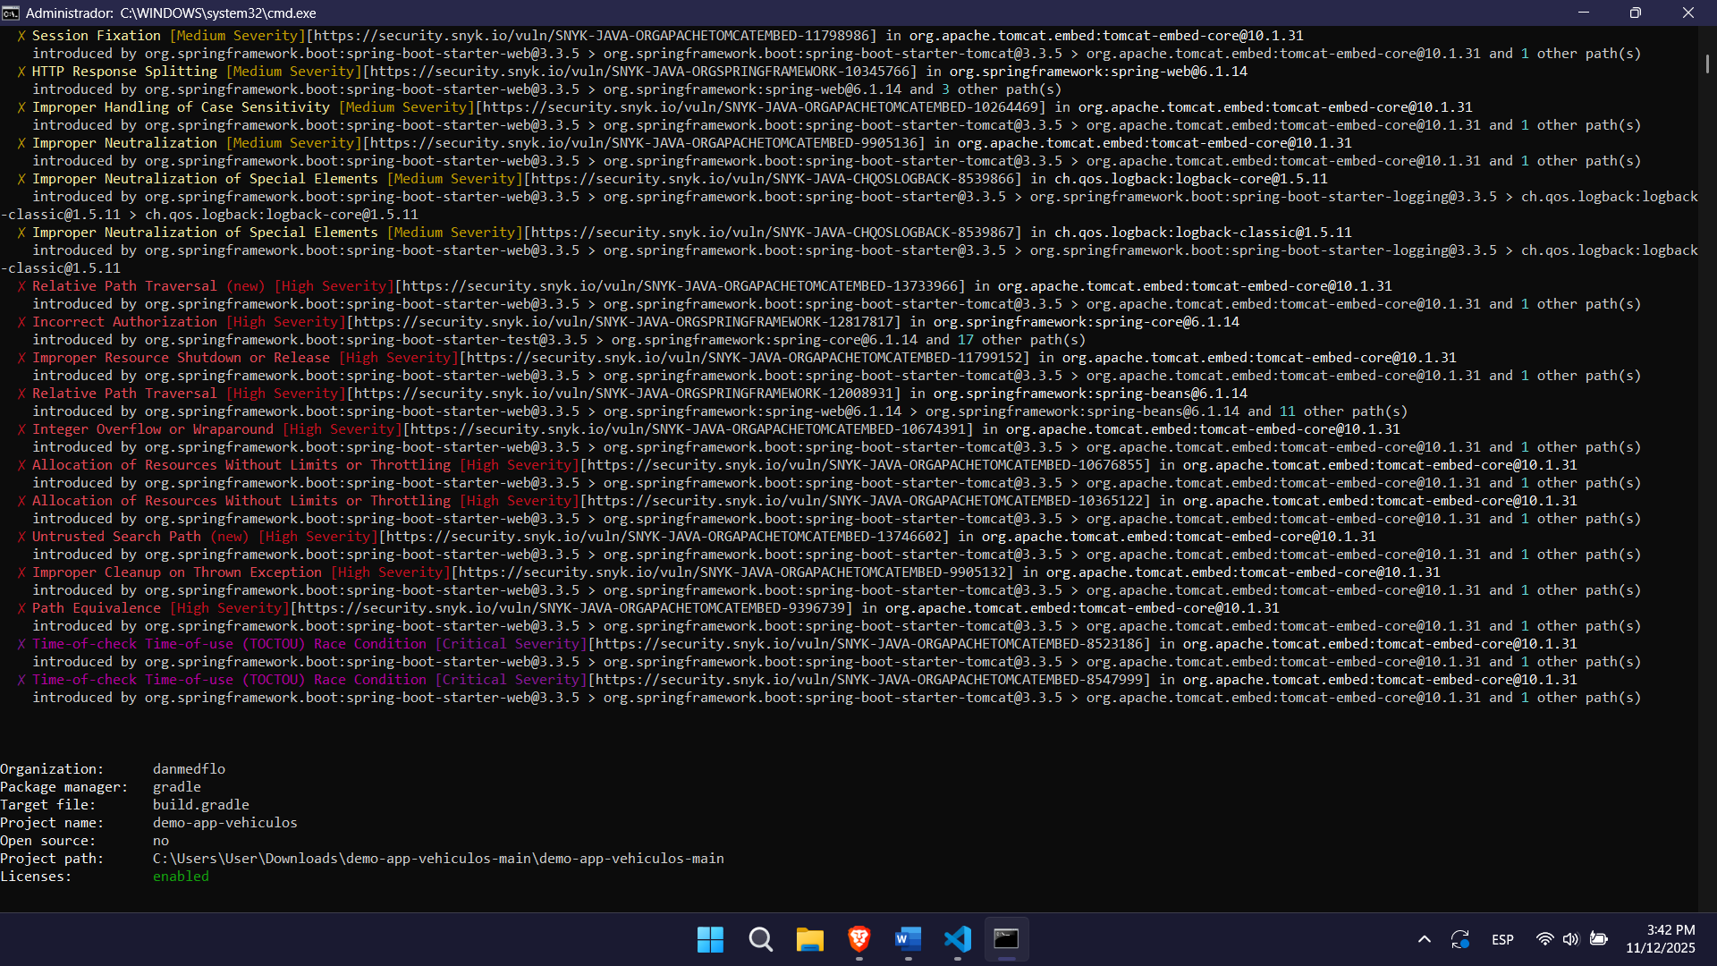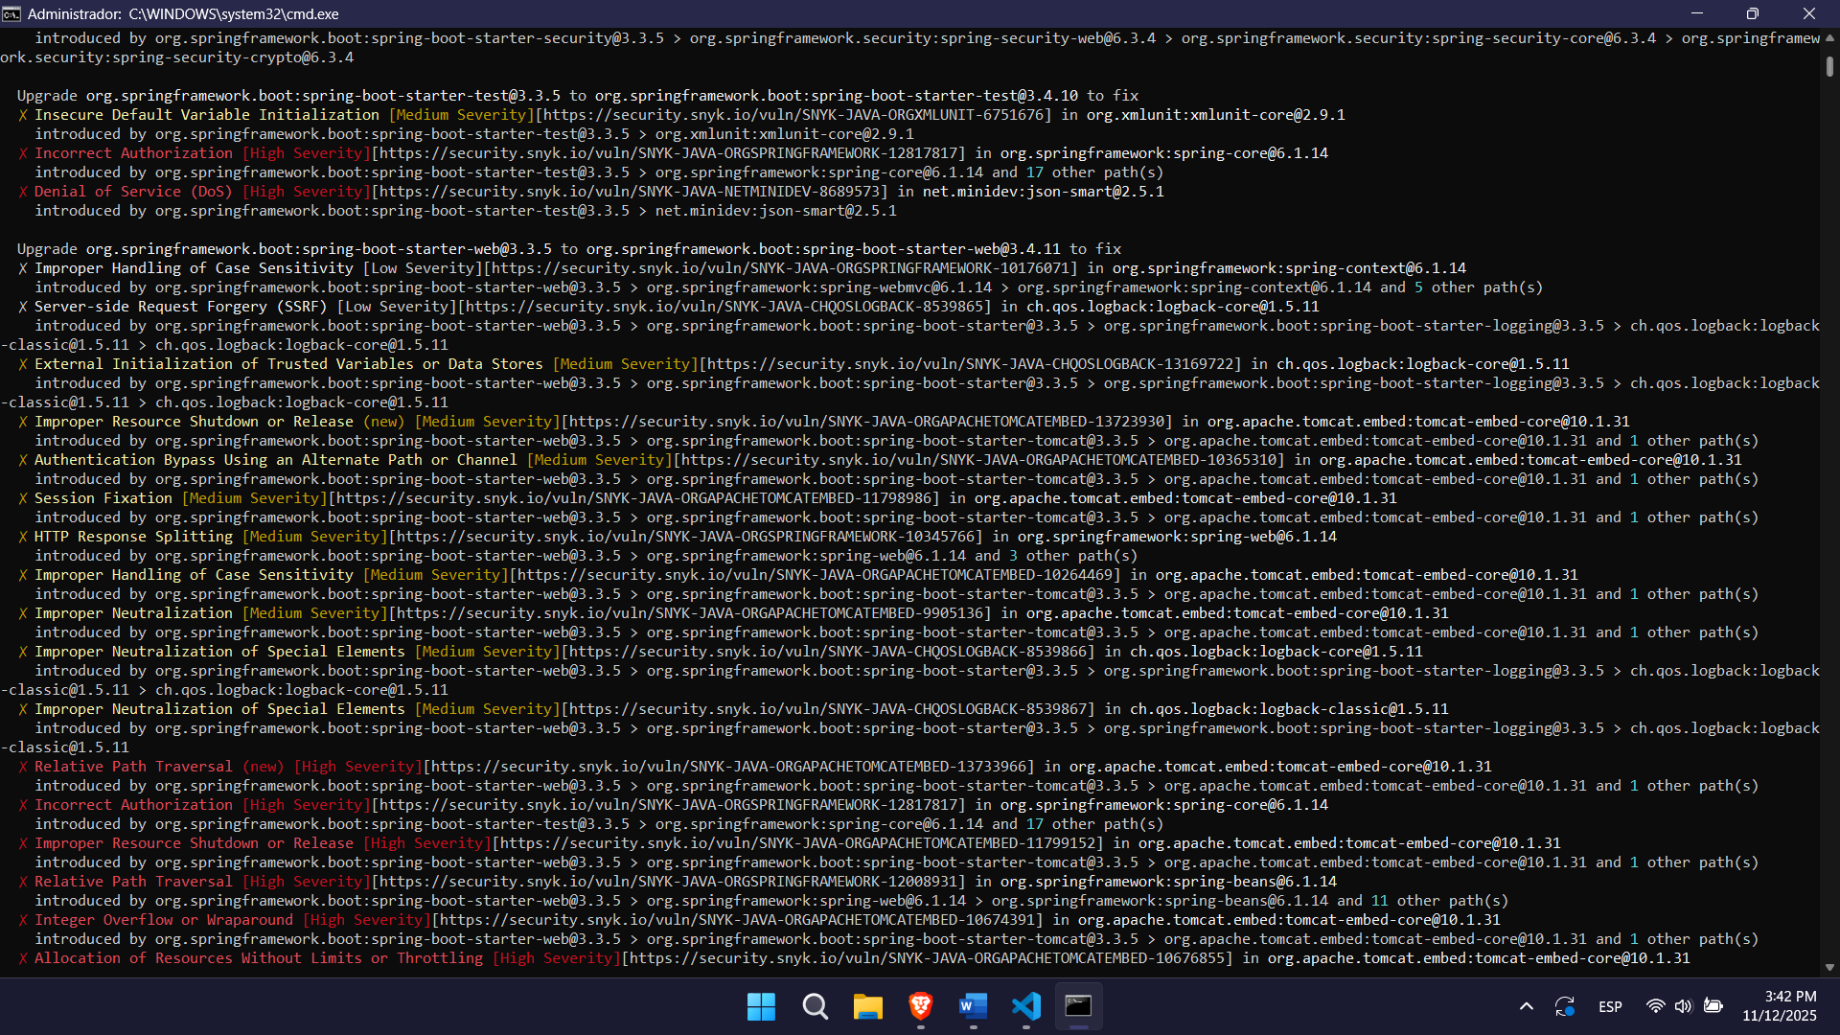
3.2. Hallazgo: Exposición de Servicios y Configuración Insegura
Campo | Contenido
Herramientas Utilizadas | Nmap (No se pudo ejecutar Nikto)
Severidad Identificada | BAJA (Por exposición de servicios no controlados en localhost).
Impacto | La exposición de puertos es esperada para la aplicación (8081) y la base de datos (3306). Sin embargo, un escaneo desde fuera podría revelar la versión de MySQL (8.0.4a) y la presencia de Apache Tomcat, lo que facilita que un atacante dirija exploits específicos.
Punto Débil | Puertos abiertos en localhost y exposición de versiones de servicios.
Pasos de Reproducción | 1. Ejecutar el comando nmap -sV -p- localhost.
Recomendación Técnica (Nmap) | Hardening de la Infraestructura: Si la aplicación se desplegara en un servidor remoto, se debe restringir el acceso al puerto 3306 (MySQL) únicamente a la IP del servidor de aplicaciones.
Recomendación Técnica (Nikto) | Compensación: Dado que Nikto no pudo ejecutarse para la configuración web, se deben priorizar los escaneos de OWASP ZAP y Burp Suite en los siguientes pasos para compensar la falta de análisis de encabezados, archivos por defecto y directorios.
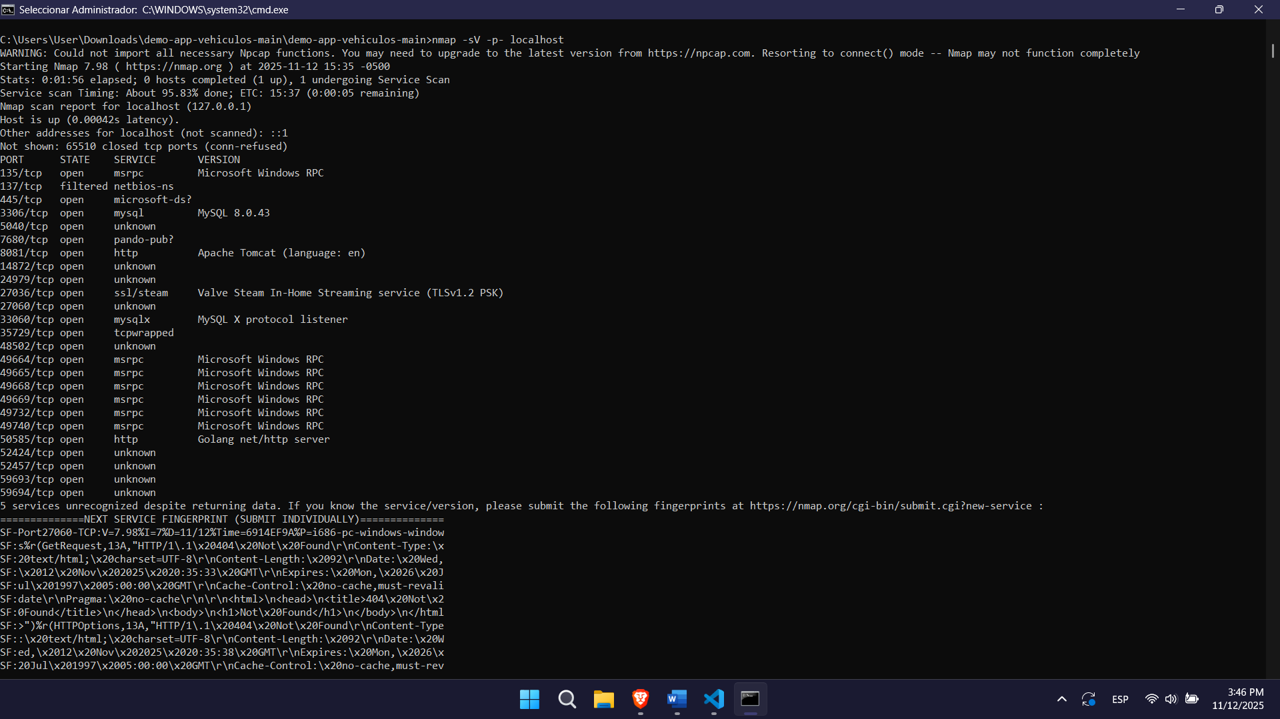
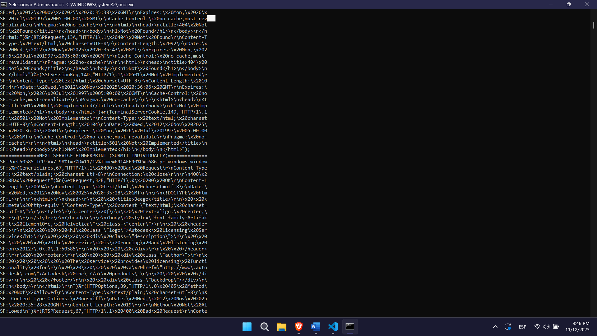
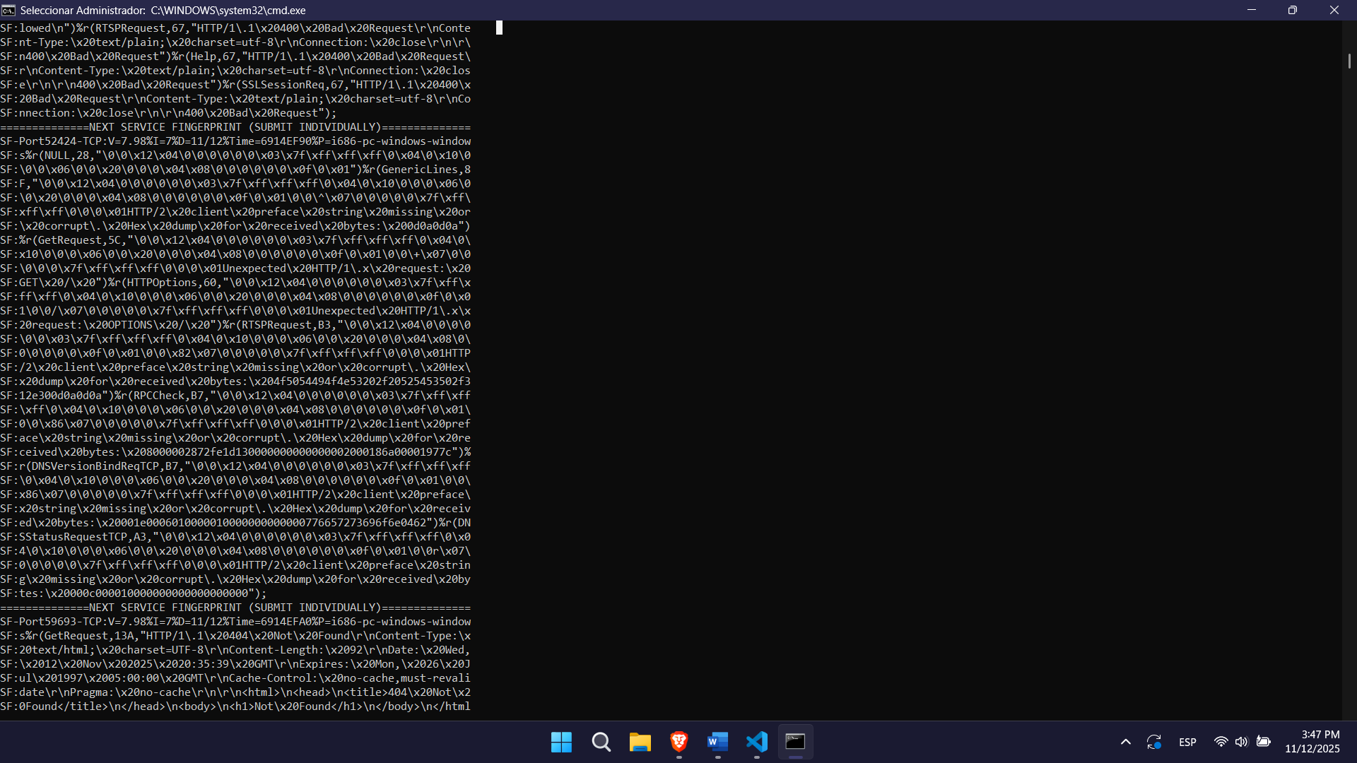
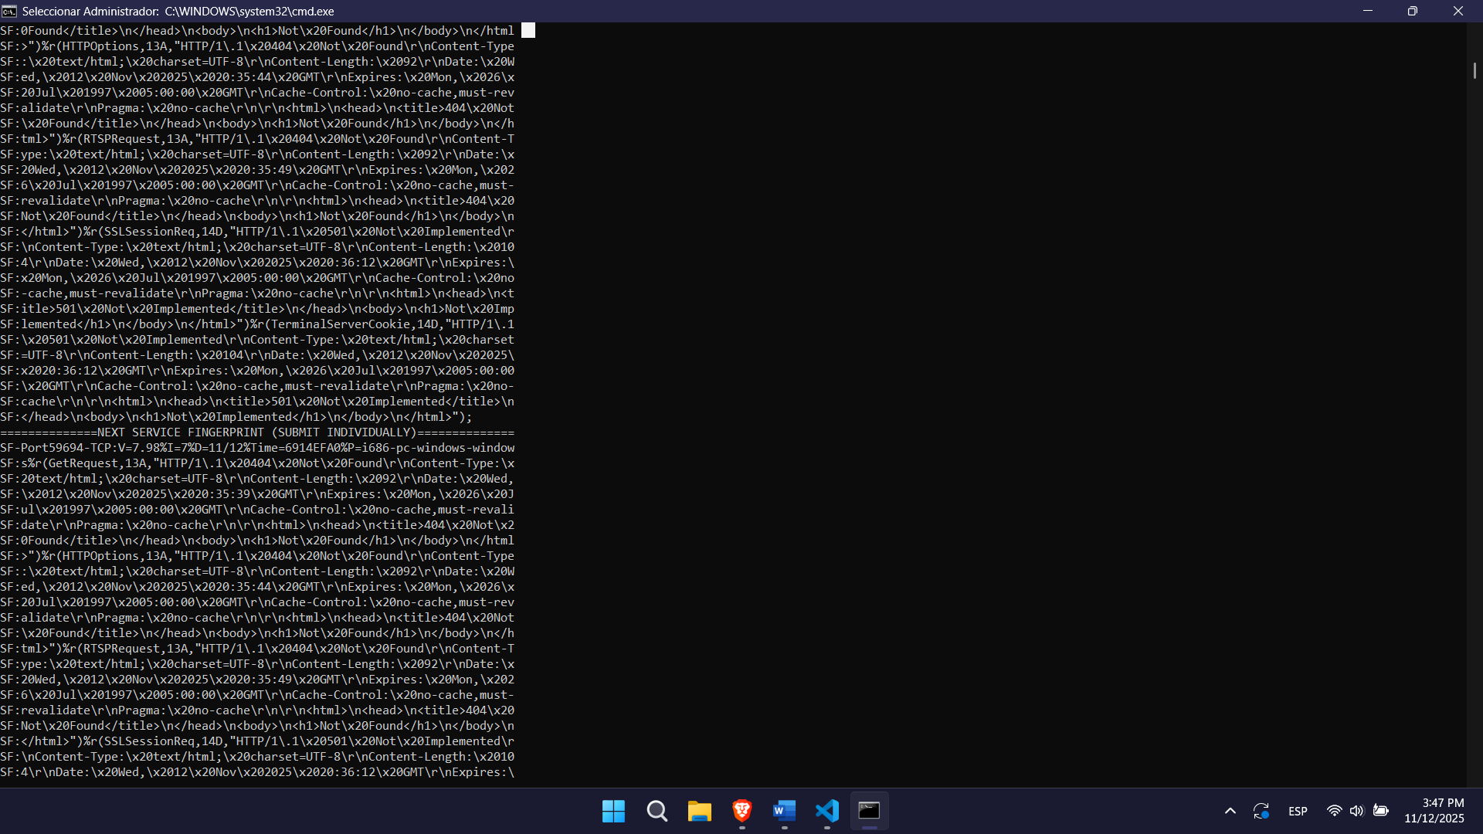
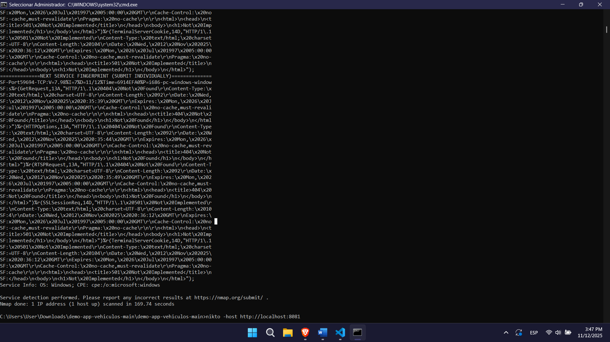
3.3. Hallazgo: Inyección SQL (SQLi) - Bypass de Autenticación
Campo | Contenido
Herramienta Utilizada | Burp Suite Repeater
Severidad Identificada | CRÍTICA
Impacto | La aplicación es vulnerable a Inyección SQL en la lógica de autenticación. Un atacante no autenticado puede manipular la consulta para acceder al sistema sin credenciales válidas (Bypass de autenticación), comprometiendo la confidencialidad y la integridad de la aplicación.
Punto Débil | Campo de Usuario y Contraseña en el formulario de login.
Pasos de Reproducción | 1. Interceptar la petición de Login con Burp Suite. 2. Modificar el campo Usuario con el payload ' OR '1'='1' -- . 3. Enviar la petición a Repeater. 4. El servidor responde con un código 302 Found y redirige al dashboard principal, confirmando el acceso.
Payload utilizado | ' OR '1'='1' --
Recomendación Técnica | Implementar Sentencias Preparadas (Prepared Statements) en el código Java del controlador que maneja la autenticación. Nunca construir consultas SQL concatenando cadenas directamente con la entrada del usuario.

3.4. Hallazgo: Cross-Site Scripting (XSS) Reflejado
Campo | Contenido
Herramienta Utilizada | Navegador y Payload Manual
Severidad Identificada | ALTA
Impacto | El campo de Búsqueda de Vehículos no sanea la entrada de datos, lo que permite a un atacante inyectar código JavaScript malicioso. Esto puede ser utilizado para robar cookies de sesión o realizar acciones en nombre del usuario.
Punto Débil | Campo de Búsqueda en la URL http://localhost:8081/vehiculos/search.
Pasos de Reproducción | 1. Navegar a la página de búsqueda de vehículos. 2. Ingresar el payload XSS: <script>alert('XSS-VULNERABLE')</script> 3. Presionar Buscar.
Payload utilizado | <script>alert('XSS-VULNERABLE')</script>
Recomendación Técnica | Aplicar Codificación de Salidas (Output Encoding) en el lado del servidor para asegurar que cualquier dato proveniente del usuario sea tratado como texto plano y no como código HTML ejecutable.

3.5. Hallazgo: Robustez y Estabilidad (Fuzzing)
Campo | Contenido
Herramienta Utilizada | ffuf
Severidad Identificada | BAJA (La aplicación demostró estabilidad).
Impacto | La aplicación se mantuvo estable al recibir entradas inesperadas (admin, <script>) en la ruta. No se generaron fallos internos (500 Internal Server Error), lo que sugiere un manejo básico y funcional de las rutas no encontradas (404 Not Found).
Punto Débil | Manejo de entradas inesperadas en los endpoints de la aplicación.
Pasos de Reproducción | 1. Ejecutar el comando ffuf con una wordlist de prueba in-line. 2. Observar los códigos de respuesta.
Recomendación Técnica | Se recomienda repetir esta prueba con una wordlist de fuzzing de payloads más compleja (caracteres especiales, números grandes) para asegurar que no se provoquen buffers overflows o crashes del servidor ante casos límite.
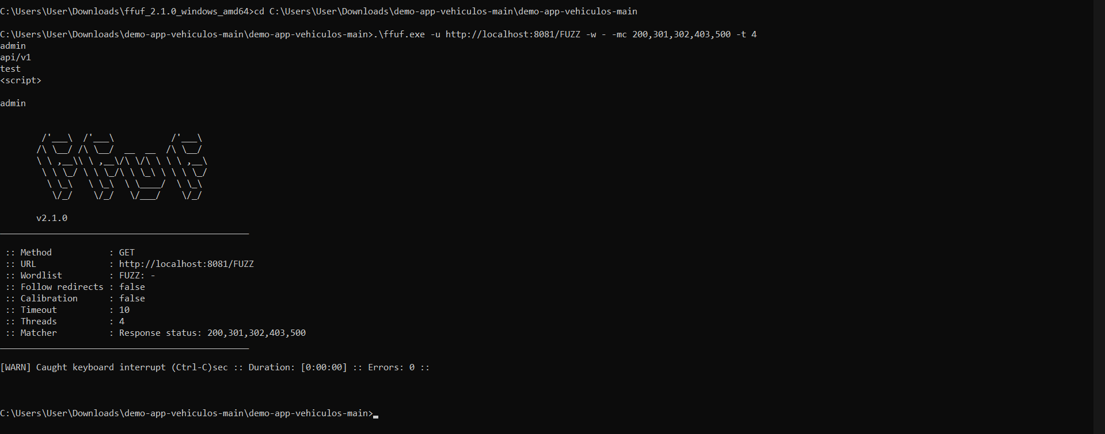
Resumen Ejecutivo (Finalizado)
El resumen ejecutivo debe condensar los hallazgos de CRÍTICA y ALTA severidad para la dirección².
Campo | Contenido
Puntuación/Severidad General | CRÍTICA. El riesgo es inaceptablemente alto debido a fallos de Inyección SQL y dependencias vulnerables CRÍTICAS.
Hallazgo Crítico Principal | Bypass de Autenticación por Inyección SQL. Este fallo permite acceso total al sistema sin credenciales.
Prioridades de Mitigación (Roadmap) | 1. SQL Injection (CRÍTICO): Implementar Sentencias Preparadas en toda la lógica de autenticación y acceso a MySQL. 2. Actualización de Dependencias (CRÍTICO): Corregir la vulnerabilidad Authentication Bypass by Primary Weakness de Spring y actualizar el MySQL Connector a v8.0 o superior. 3. XSS (ALTA): Aplicar Codificación de Salidas para prevenir la inyección de scripts en los formularios.

4. Conclusiones y Seguimiento
4.1. Conclusiones Globales
- Riesgo Core de la Aplicación: La aplicación tiene fallos de seguridad en la lógica de negocio (Autenticación) y en el manejo de la entrada/salida de datos (SQLi y XSS), que son los riesgos más graves.
- Vulnerabilidades de Librerías: La presencia de 96 issues conocidas, incluyendo fallos CRÍTICOS en Spring Framework y Tomcat, debe ser abordada inmediatamente mediante la actualización del proyecto Gradle.
- Robustez: La prueba de fuzzing fue exitosa al no provocar errores graves con payloads simples, lo que indica una estabilidad básica, pero la prueba debe escalarse.
4.2. Plan de Integración Continua (CI) y Seguimiento
- Automatización: Se debe integrar el escaneo de seguridad en el ciclo de desarrollo (DevSecOps).
- SAST/SCA: Añadir un job de Snyk en el CI/CD que pruebe automáticamente las dependencias y bloquee el build ante vulnerabilidades de severidad Alta o Crítica.
- Verificación: Todo el código corregido por SQLi y XSS debe ser verificado por el equipo de QA/Seguridad antes de pasar a un entorno de producción.

